Министерство науки и высшего образования Российской Федерации
ФГБОУ ВО Ульяновский государственный технический университет
Кафедра «Вычислительная техника»

Лабораторная работа №4
«Формирование и использование онтологической модели Магнит: акции и скидки. Регистрация в программе лояльности»

Выполнил студент
группы ИВТИИбд-13
Макарова Е.А.

Ульяновск, 2025

- Постановка задачи
Разработать модель сервиса с заданной аксиоматикой в графическом редакторе (Figma), реализовать онтологическую модель в Protégé, используя язык SWRL, реализовать автоматическое наполнение базы данных информацией о событиях.
- Модель регистрации в системе лояльности сервиса Магнит: акции и скидки, реализованная в Figma
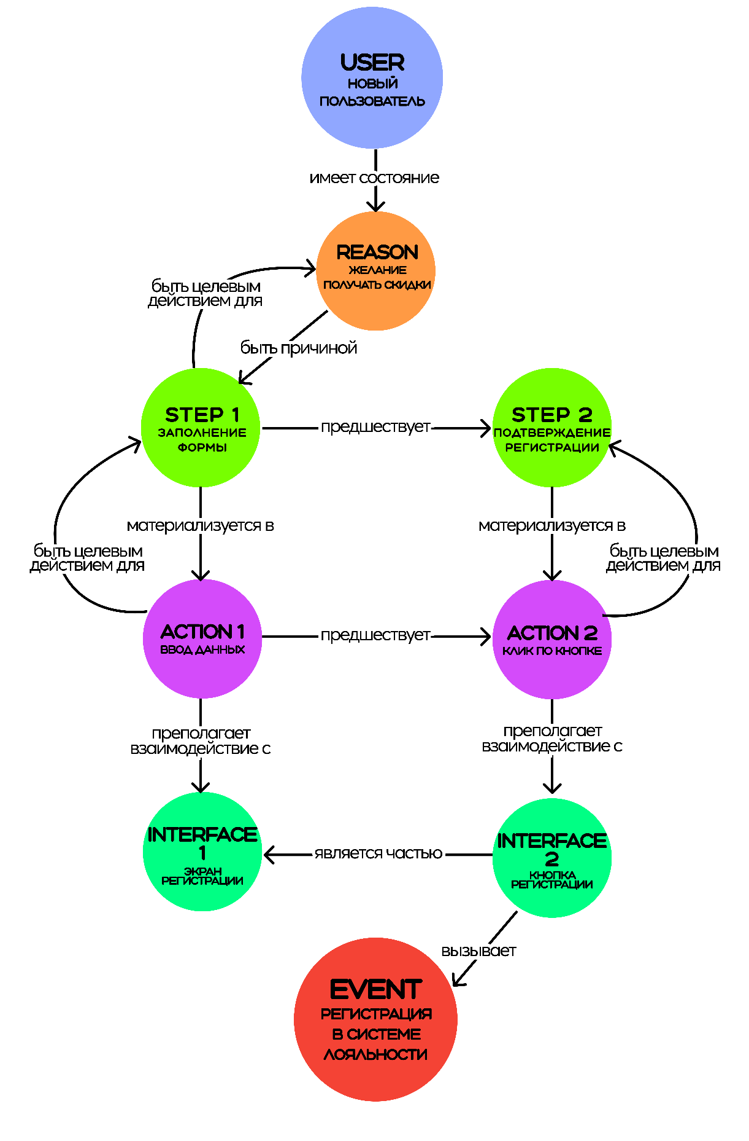

- Описание модели
Концептуальная основа модели
Разработанная онтологическая модель описывает сценарий "Регистрация в системе лояльности" для мобильного приложения "Магнит: акции и скидки". Модель построена на основе заданной аксиоматики и включает все требуемые классы и отношения.
Классы модели и экземпляры
- User (Пользователь)
  - user_new - "Новый пользователь"
- Reason (Причина)
  - reason_bonuses - "Желание получать скидки"
- Step (Шаг сценария)
  - step_registration_form - "Заполнение формы регистрации"
  - step_confirmation - "Подтверждение регистрации"
- Action (Действие)
  - action_type_data - "Ввод данных" (тип: Type)
  - action_click_register - "Клик по кнопке регистрации" (тип: Click)
- Interface (Интерфейс)
  - interface_registrationScreen - "Экран регистрации" (codename: registrationScreen)
  - interface_registrationButton - "Кнопка регистрации" (codename: registerButton)
- Event (Событие)
  - event_registerButton_click - "registerButton_click"
Структура отношений между экземплярами
Пользователь и причина:
- has_state(user_new, reason_bonuses) - пользователь имеет состояние "желание получать скидки"
Причина и шаги сценария:
- be_main_action_for(reason_bonuses, step_registration_form) - причина является главным действием для шага
- be_main_action_for(step_registration_form, reason_bonuses) - шаг является главным действием для причины
Последовательность шагов:
- precedes_step(step_registration_form, step_confirmation) - заполнение формы предшествует подтверждению
Материализация шагов в действия:
- materialises_in(step_registration_form, action_type_data)
- materialises_in(step_confirmation, action_click_register)
Взаимодействие с интерфейсом:
- supposes_interaction_with(action_type_data, interface_registrationScreen)
- supposes_interaction_with(action_click_register, interface_registrationButton)
Структура интерфейса:
- be_part_of(interface_registrationScreen, interface_registrationButton) - кнопка является частью экрана
Последовательность действий:
- precedes_action(action_type_data, action_click_register) - ввод данных предшествует клику
Генерация событий:
- triggers(action_click_register, event_registerButton_click)
Описание задействованных правил SWRL
Action(?a) ^
Interface(?i) ^
supposes_interaction_with(?a, ?i) ^
codename(?i, ?c) ^
Event(?e)
→
triggers(?a, ?e) ^
name(?e, ?c)
Назначение: Автоматическое создание связи между действиями и событиями, где имя события формируется на основе кодового имени интерфейсного элемента.

- Онтологическая модель в Protege

